MANUAL DE L’USUARI

# CONTROLS

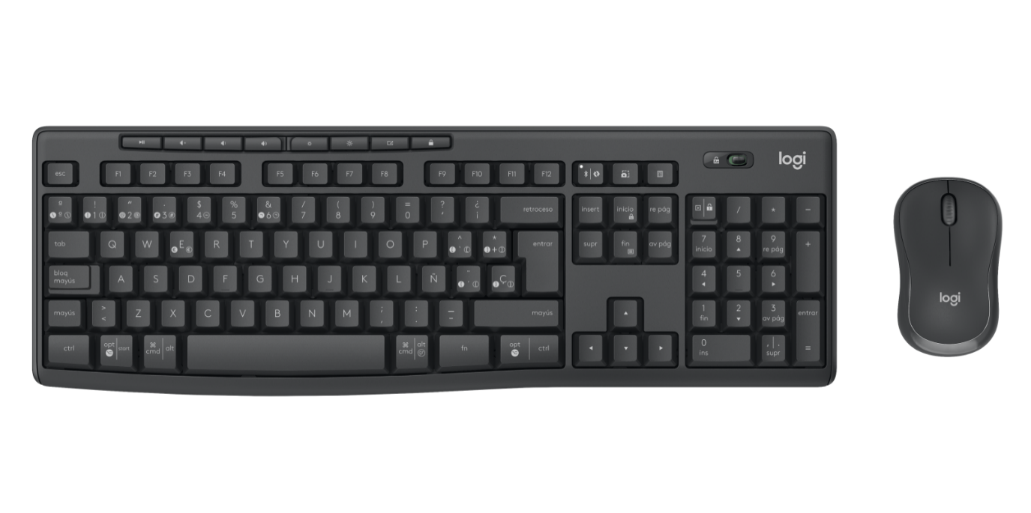

* **WASD**: moure el personatge.
* **E:** interactuar amb l’entorn (obrir portes, agafar objectes, interactuar amb els puzles...)
* **F:** Encendre la llanterna.
* **I:** obrir l’inventari
* **Esc:** menú de pausa.
* **Left Shift:** córrer.
* **G:** llençar l’objecte equipat (si es llençable).
* **Enter:** introduir figura (puzle de dibuixar).
* **Left ctrl:** ajupir-se.
* **Clic esquerre:** fer un tret i interactuar amb els elements de la UI.
* **Clic dret:** apuntar.

# INSTAL·LACIÓ

Descarregar el .zip i executar el .exe.

# OBJECTIU

Resoldre tots els puzles sense que els enemics et matin per tal d’aconseguir sortir de l’escenari del qual no recordes res.